SOLUCIONES A LA TAREA 2

17. Los reptiles poseen huevos con cáscara que los protegen de la deshidratación y les hace independientes del agua. Los anfibios carecen de esta envoltura por lo que dependen del agua para su reproducción.

20. El agua dulce es un recurso renovable. Su renovación se produce por las precipitaciones. El Sol evapora agua de los mares y océanos y posteriormente se produce la precipitación, recargándose ríos, lagos y acuíferos (aguas subterráneas).

26. La potabilización del agua es un proceso al que se somete al agua para que ésta sea potable es decir apta para el consumo humano, sin turbidez ni color, ni mal olor, ni mal sabor.
Pasos: - Extracción, Coagulación, Decantación, Filtración, Desinfección y Distribución.
La explicación de los pasos la tienes en la página 117. Si tienes alguna duda ponte en contacto conmigo.
29. Los residuos reducen la cantidad de luz que llega al fondo impide el desarrollo de las cadenas tróficas. Algunos animales ingieren esos residuos o quedan atrapados produciéndoles la muerte.
30 y 34 te adjunto unas fotos con las tablas de una de las posibles respuestas, al ser una imagen grande por si lo tienes que visualizar en un móvil saldrá en páginas posteriores, no te despistes y no pases páginas y no lo veas.
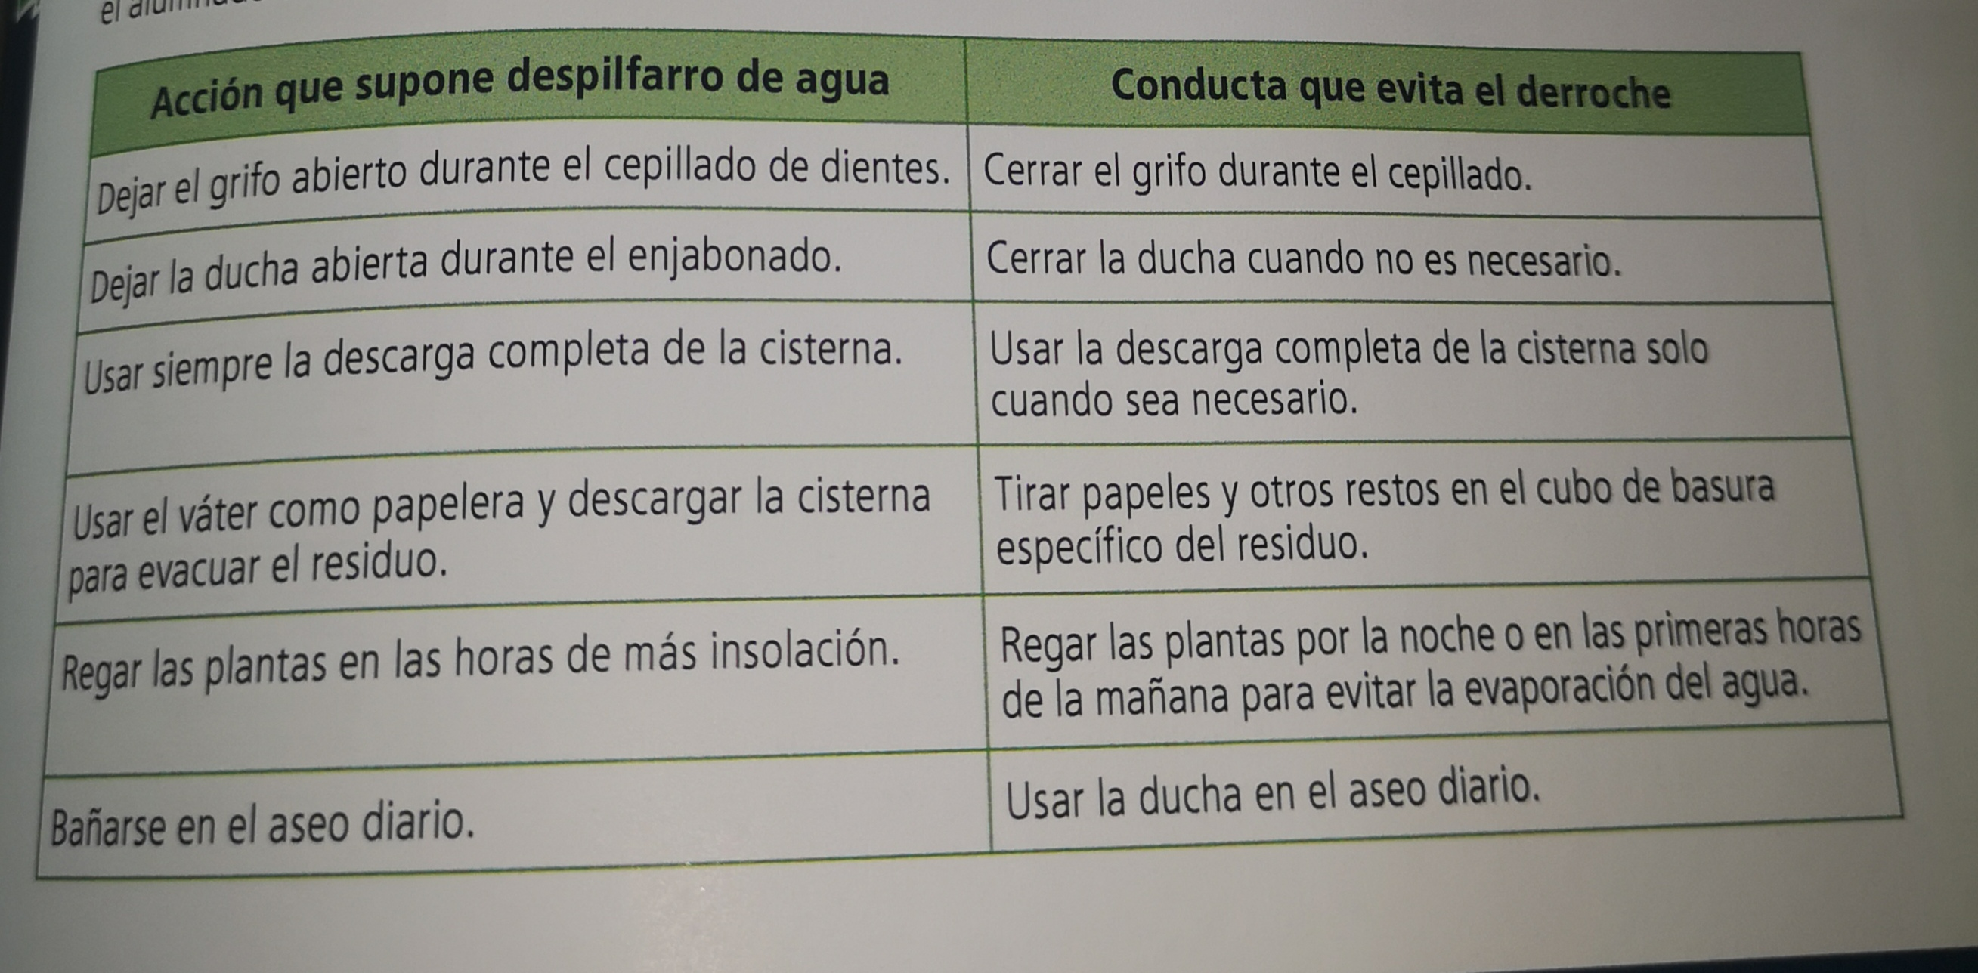
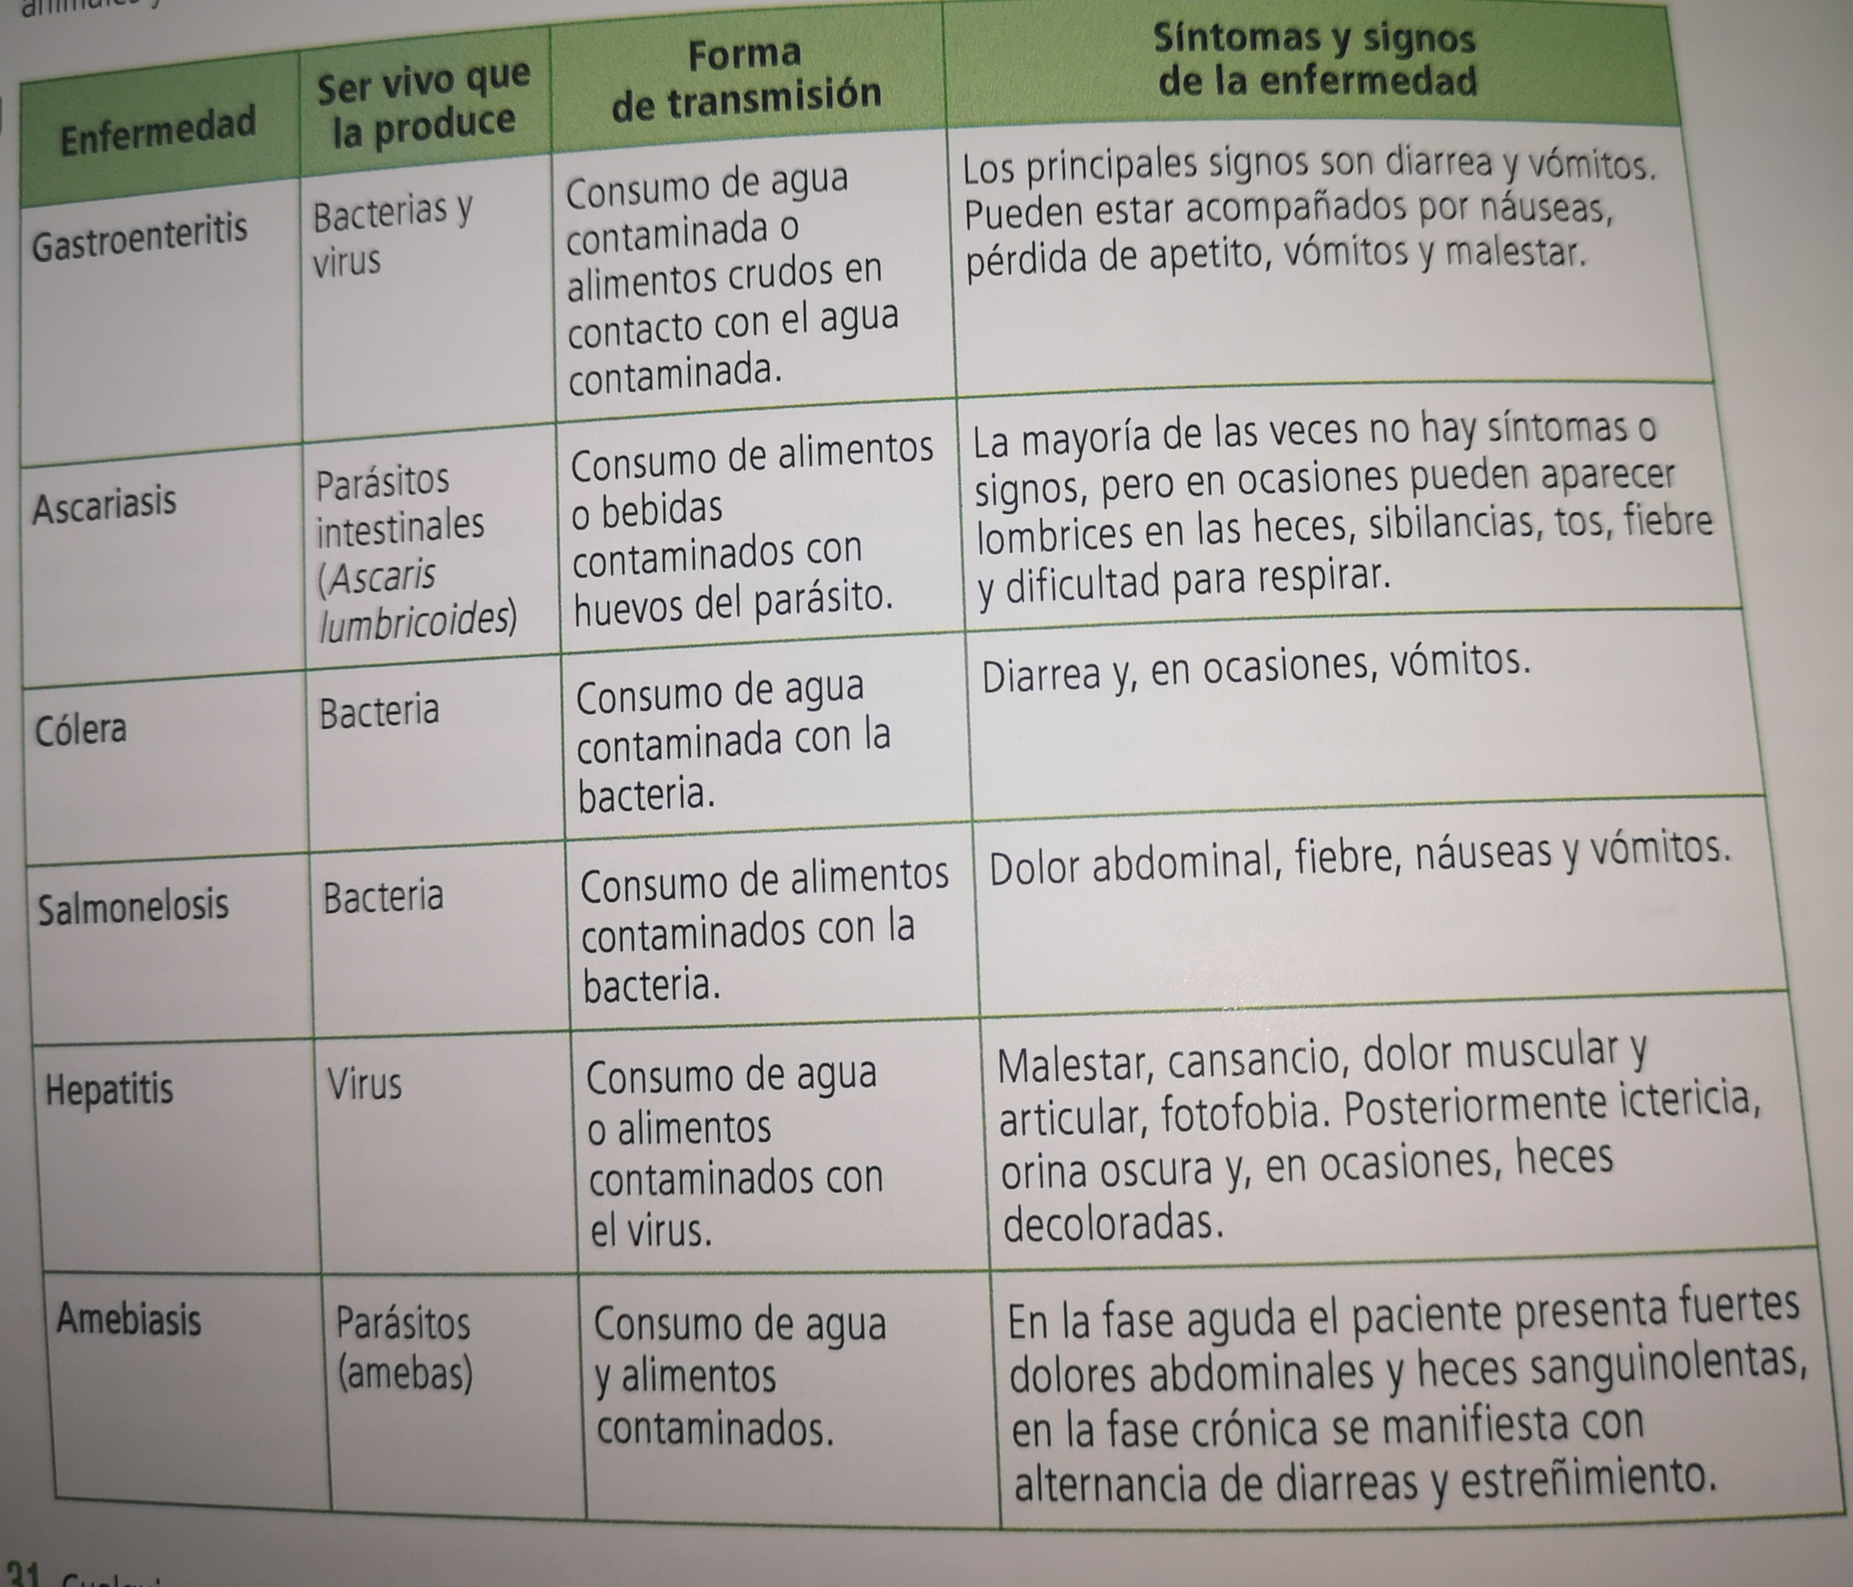
TAREA 3

Para distraerte en poco y cambiar la rutina de estar sentados en este confinamiento te propongo construirte tu propio microscopio.
A continuación tienes una imagen con la explicación de cómo realizarlo.
Buena semana.


